MODEL : 16채널 네트워크 비디오 레코더 (VPM-6400)

1. 개 요
VPM-6400는 최대 16채널 실시간 녹화가 가능한 네트워크 저장장치이다. 최대 40Mbps까지 녹화가 가능하며 4개의 HDD 슬롯에 저장공간 추가가 가능하다.
PoE/PoE+ 포트 지원으로 전원 공급을 편하게 할 수 있으며 PnP모드로 편리한
설치가 가능하다. 또한 영상정보보호 솔루션이 적용되어 시스템 감사에 적합한
보안용 NVR이다.

- CIF ~ 8M까지 다양한 해상도 및 H.264, MJPEG 다중코덱 지원
- 최대 40Mbps 녹화 / 80Mbps 전송 성능,
- Easy 카메라 설정, SPC-2000 컨트롤러 지원
- HDD슬롯 4개 지원, 영상정보보호 솔루션 적용(VPM)

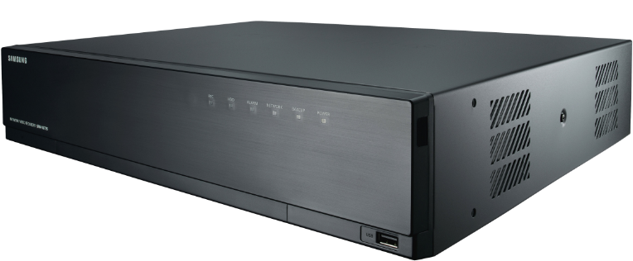





2. 제 원

- 입력채널 : 영상 최대 16채널
- 비디오출력 : 1 VGA, 1 HDMI
- 압축방식 : H.264, MJPEG
- 라이브 : 모니터 분할화면 1/ 4/ 6/ 8/ 9/ 13/ 16/ 순차화면
웹 분할화면 1/ 4/ 9/ 16/ 순차화면
- 녹 화 : 해상도 CIF ~ 8MP, 최대 40Mbps
일반, 스케쥴, 이벤트(프리/포스트)
- 검색/재생 : 16Mbps(최대 16채널동시)
날짜/시간, 이벤트, 텍스트(POS)
- 스토리지 : 기본장착 3TB(슬롯 4개)
외장HDD 1 e-SATA 단자
- 백 업 : JPG/AVI(Network, CMS), BU/EXE(USB) 백업
- 오디오 : 16채널(G.711, G.726, AAC) 입력(양방향), 1채널 출력(RCA, LINE)
- 알람 : 8 입력 / 4 출력 (NO 3EA, NO/NC 1EA)
- 인터페이스 : 16 RJ-45(PoE/PoE+, 100Mbps), 2 RJ-45(LAN/WAN, 1Gbps)
- 네트워크 : 대역폭 최대 80Mbps
- 뷰어 : 웹뷰어, CMS(Smart Viewer, SSM), iPolis 모바일
- 기타 : 영상정보보호 솔루션 적용(VPM)
- 원격사용자 : 검색 3 / 라이브 유니캐스트 10 / 라이브 멀티캐스트 20
- 동작온/습도 : 0℃ ~ 40℃, 20% ~ 85% RH
- 사용전원 : 100 ~ 240VAC ±10%, 50/60Hz, 6 ~ 3A
- 소비전력 : 최대 309W(4HDD, PoE On)
- PoE용량 : 최대 200W
- 크 기 : 440(W)Ⅹ88(H)Ⅹ384.8(D)mm, 2U
- 무 게 : 5.43Kg(HDD 1 포함)

